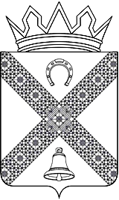

ДУМА
КРЕСТЕЦКОГО МУНИЦИПАЛЬНОГО ОКРУГА НОВГОРОДСКОЙ ОБЛАСТИ

П О С Т А Н О В Л Е Н И Е

от 13.02.2025 №11-1 ДО
р.п. Крестцы

Об отчёте о работе Контрольно-счетной палаты
Крестецкого муниципального округа в 2024 году

Заслушав отчёт о работе Контрольно-счетной палаты Крестецкого муниципального округа в 2024 году,
Дума Крестецкого муниципального округа
ПОСТАНОВЛЯЕТ:
принять отчёт к сведению.

Председатель Думы Н.А. Большакова

